Министерство образования и науки РФ
Федеральное государственное бюджетное образовательное учреждение
"Тверской государственный технический университет"
(ФГБОУВПО "ТвГТУ")
Кафедра "Программное обеспечение"

Лабораторная работа №4
Дисциплина «Теоретическая информатика»
«Логические функции»: таблица истинности, DNF/KNF, эквивалентность, мини-интерпретатор»

Выполнили студенты 2-го курса
Группы Б.ПИН.РИС-24.06
Грязев Дмитрий Александрович
Выдыш Николай Юрьевич
Павлов Даниил Иванович
Седловец Павел Николаевич
Проверила: Лисничук А.Б.

г. Тверь, 2025
Оглавление
Введение 3
Цели и задачи 4
Теоретическая часть 5
Булевы функции и их свойства 5
Способы задания булевых функций 5
Нормальные формы 6
Базис 6
Алгоритмы обработки логических выражений 7
Проверка эквивалентности функций 8
Сложность алгоритмов 8
Архитектура системы 9
Структура MVVM 9
Модели данных 9
Алгоритмы обработки 11
Пользовательский интерфейс 14
Реализация с пояснением 18
Алгоритмы построения таблиц истинности 18
Парсинг логических формул 19
Генерация нормальных форм 23
Проверка эквивалентности функций 25
Расчет стоимости формул 26
Инструкция к применению 28
Работа с вкладкой "По номеру" 28
Работа с вкладкой "По формуле" 29
Работа с вкладкой "Сравнение" 30
Дополнительные функции 31
Практические примеры 31
unit-Тесты (не готово) 32
Тестирование класса BooleanFunction 33
Тестирование класса DNFBuilder 34
Тестирование класса KNFBuilder 35
Тестирование класса FormulaParser 35
Тестирование класса TruthTable 36
Сквозное тестирование функциональности 36
Анализ сложности 37
Вывод 40

Введение

Булевы функции являются фундаментальным понятием в дискретной математике и компьютерных науках, находящим применение в проектировании цифровых схем, теории алгоритмов и искусственном интеллекте. В процессе изучения дискретной математики и проектирования цифровых устройств возникает необходимость анализа таблиц истинности, преобразования между различными формами представления функций и проверки их эквивалентности. Однако ручной анализ булевых функций для большого количества переменных становится чрезвычайно трудоемким и подверженным ошибкам. Существующие инструменты часто не предоставляют комплексного решения, объединяющего все основные операции с булевыми функциями в удобном интерфейсе. Данная работа направлена на разработку программного инструмента, который автоматизирует ключевые операции с булевыми функциями и предоставляет наглядные средства для их анализа.

Цели и задачи

Цель работы:
Сделать инструмент, который:
- задаёт булеву функцию по номеру и/или по формуле,
- строит таблицу истинности,
- генерирует DNF и KNF (в базисе ¬, ∧, ∨),
- проверяет эквивалентность двух функций (по таблицам),
- (бонус) показывает «стоимость» формулы (литералы/конъюнкты/дизъюнкты).
Задачи:
- Реализация механизма задания булевых функций по номеру и логической формуле
- Разработка алгоритмов построения таблиц истинности и нормальных форм
- Создание модуля проверки эквивалентности булевых функций
- Проектирование пользовательского интерфейса с поддержкой визуализации результатов
- Реализация парсера логических выражений с поддержкой основных операторов
- Обеспечение обработки ошибок и валидации входных данных

Теоретическая часть

Булевы функции и их свойства

Определение: Булева функция - это функция вида $f:\{0,1\}^{n}→\{0,1\}$, где $n$ - количество булевых переменных.
Основные характеристики:
- Количество различных булевых функций от $n$ переменных: $2^{2^{n}}$
- Арность функции - количество входных переменных
- Таблица истинности - полное описание функции

Способы задания булевых функций

Каждой булевой функции от $n$ переменных можно сопоставить уникальный номер от 0 до $2^{2^{n}}-1$. Номер представляет двоичную запись выходных значений функции для всех возможных входных наборов, упорядоченных лексикографически.
Пример для n=2:
X1 | X2 | F(x1,x2) | номер
0 | 0 | F0 | Бит 0
1 | 1 | F1 | Бит 1
1 | 0 | F2 | Бит 2
1 | 1 | F3 | Бит 3
Таблица. 1. Пример работы для n=2
Функция задается с помощью логических операторов и переменных. Поддерживаемые операторы:
- Базовые: ¬ (НЕ), ∧ (И), ∨ (ИЛИ)
- Производные: → (импликация), ↔ (эквивалентность), ⊕ (XOR)

Нормальные формы

1)Дизъюнктивная нормальная форма (ДНФ)
Дизъюнкция конъюнкций литералов.
Совершенная ДНФ (СДНФ): Дизъюнкция всех минтермов, на которых функция равна 1.
Минтерм: Конъюнкция всех переменных функции, где каждая переменная входит либо сама, либо ее отрицание.
2)Конъюнктивная нормальная форма (КНФ)
Конъюнкция дизъюнкций литералов.
Совершенная КНФ (СКНФ): Конъюнкция всех макстермов, на которых функция равна 0.
Макстерм: Дизъюнкция всех переменных функции, где каждая переменная входит либо сама, либо ее отрицание.

Базис

Теорема о полноте: Система логических операторов {¬, ∧, ∨} является функционально полной.
Разворачивание производных операторов:
- Импликация: $A→B≡¬A∨B$
- Эквивалентность: $A↔B≡(A∧B)∨(¬A∧¬B)$
- Исключающее ИЛИ: $A⊕B≡(A∧¬B)∨(¬A∧B)$

Алгоритмы обработки логических выражений

1)Обратная польская запись (ОПЗ)
Преимущества:
- Отсутствие скобок
- Простота вычисления с помощью стека
- Однозначность разбора
Алгоритм преобразования:
- Инициализация стека операторов и выходной строки
- Последовательная обработка токенов:
  - Операнды добавляются в выходную строку
  - Операторы помещаются в стек с учетом приоритетов
  - Открывающие скобки помещаются в стек
  - Закрывающие скобки выталкивают операторы до открывающей скобки
- Выталкивание оставшихся операторов из стека
2)Вычисление значения функции
Алгоритм для ОПЗ:
- Инициализация стека значений
- Для каждого токена в ОПЗ:
  - Если токен - переменная: поместить ее значение в стек
  - Если токен - оператор: извлечь операнды, применить оператор, результат поместить в стек
- Результат - единственное значение в стеке

Проверка эквивалентности функций

Определение: Две булевы функции эквивалентны, если они принимают одинаковые значения на всех возможных наборах входных переменных.
Алгоритм проверки:
- Приведение к одинаковому количеству переменных
- Построение таблиц истинности для обеих функций
- Поэлементное сравнение выходных значений
- При обнаружении различия - возврат контрпримера

Сложность алгоритмов

Временная сложность:
- Построение таблицы истинности: $O(2^{n})$
- Генерация ДНФ/КНФ: $O(2^{n}⋅n)$
- Проверка эквивалентности: $O(2^{n})$
Пространственная сложность:
- Хранение таблицы истинности: $O(2^{n})$
- Представление ДНФ/КНФ: $O(2^{n}⋅n)$
Практические ограничения: при $n>6$ наблюдается экспоненциальный рост требований к памяти и времени вычислений.

Архитектура системы

Структура MVVM

Model (Модели)
- BooleanFunction - представление булевой функции
- TruthTable - таблица истинности
- FormulaParser - парсер логических формул
- DNFBuilder/KNFBuilder - построители нормальных форм
ViewModel (Модели представления)
- MainViewModel - основная модель представления
- RelayCommand - реализация команд WPF
View (Представление)
- MainWindow.xaml - главное окно с вкладками
- Data Binding - привязка данных между View и ViewMode
Поток данных
View (XAML) ← Data Binding → ViewModel (C#) ←→ Model (Bus. Logic)

Модели данных
1) Класс BooleanFunction
public class BooleanFunction
{
public int VariableCount { get; }
public bool[] TruthTable { get; }
public int FunctionNumber { get; }
public string Formula { get; }

public BooleanFunction(int variableCount, int functionNumber)
public BooleanFunction(string formula)
public string GetDNF()
public string GetKNF()
}
2) Класс TruthTable
public class TruthTable
{
public List<TruthTableRow> Rows { get; }
public int VariableCount { get; }
public string[] VariableNames { get; }
}
3) Класс FormulaParser
public class FormulaParser
{
public ParseResult Parse(string formula)
private List<string> Tokenize(string formula)
private List<string> ConvertToRPN(List<string> tokens)
private bool EvaluateExpression(List<string> rpn, Dictionary<string, bool> values)
}

Алгоритмы обработки

Генерация таблицы истинности
private bool[] GenerateTruthTableFromNumber(int n, int num)
{
int tableSize = 1 << n;
var table = new bool[tableSize];
for (int i = 0; i < tableSize; i++)
{
table[i] = ((num >> i) & 1) == 1;
}
return table;
}
Построение ДНФ
public string BuildDNF(bool[] truthTable, int variableCount)
{
var minterms = new List<string>();
for (int i = 0; i < truthTable.Length; i++)
{
if (truthTable[i])
{
minterms.Add(BuildMinterm(i, variableCount, variables));
}
}
return string.Join(" ∨ ", minterms);
}

Алгоритм ОПЗ (обратной польской записи)
Этапы обработки формулы:
- Токенизация - разбиение строки на лексемы
- Преобразование в ОПЗ - алгоритм сортировочной станции
- Вычисление - обход ОПЗ с использованием стека
Проверка эквивалентности
private bool AreFunctionsEquivalent(BooleanFunction func1, BooleanFunction func2)
{
if (func1.VariableCount != func2.VariableCount)
return false;
for (int i = 0; i < func1.TruthTable.Length; i++)
{
if (func1.TruthTable[i] != func2.TruthTable[i])
return false;
}
return true;
}
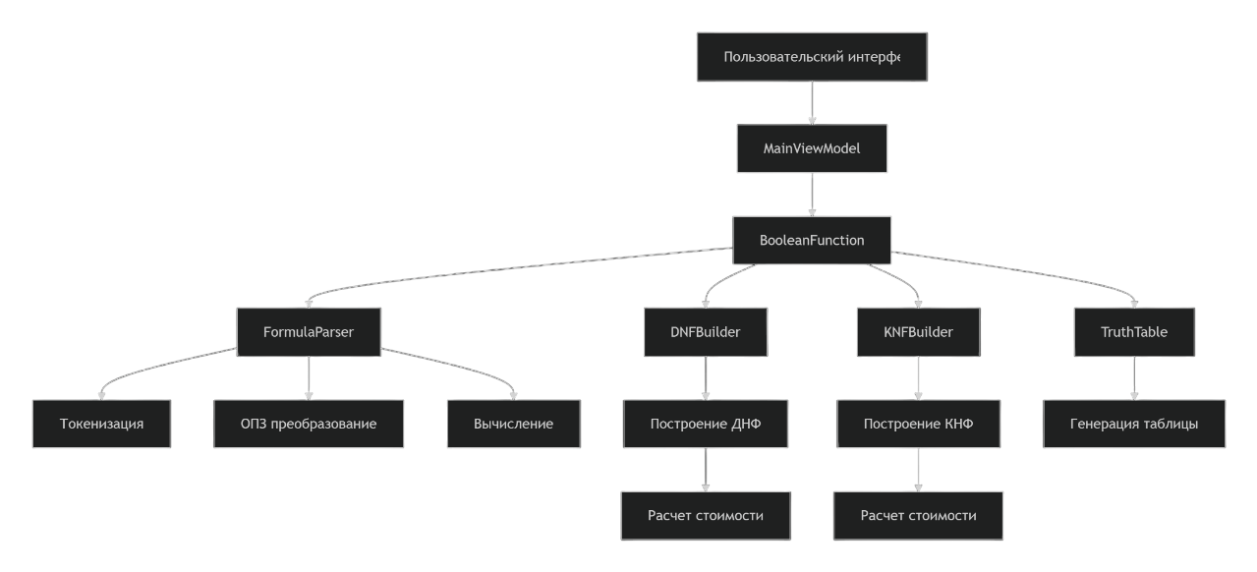
Рис. 2. Архитектурная схема приложения
Данная схема представляет упрощенную архитектуру приложения для работы с булевыми функциями. Она показывает основные компоненты системы и их взаимодействие:
- Пользовательский интерфейс - получает ввод от пользователя
- MainViewModel - обрабатывает команды и данные (MVVM-паттерн)
- BooleanFunction - центральный класс для представления булевых функций
- FormulaParser - парсит логические формулы через три этапа: токенизацию, ОПЗ-преобразование и вычисление
- TruthTable, DNFBuilder, KNFBuilder - генерируют таблицы истинности и нормальные формы
- Расчет стоимости - анализирует сложность полученных формул
Схема демонстрирует поток данных от пользовательского ввода через слои приложения к конечным результатам (таблицы истинности, ДНФ/КНФ).

Пользовательский интерфейс
Главное окно приложения
- Заголовок: "Логические функции - ЛР4"
- Режим окна: Развернутое на весь экран (WindowState="Maximized")
- Центрирование: Автоматическое центрирование на экране
Верхняя панель управления
- Расположение: Верхняя часть окна
- Стиль: Голубой фон (LightBlue) с отступами
- Элементы:
  - Кнопка "Справка"
  - ToolTip с описанием назначения кнопки

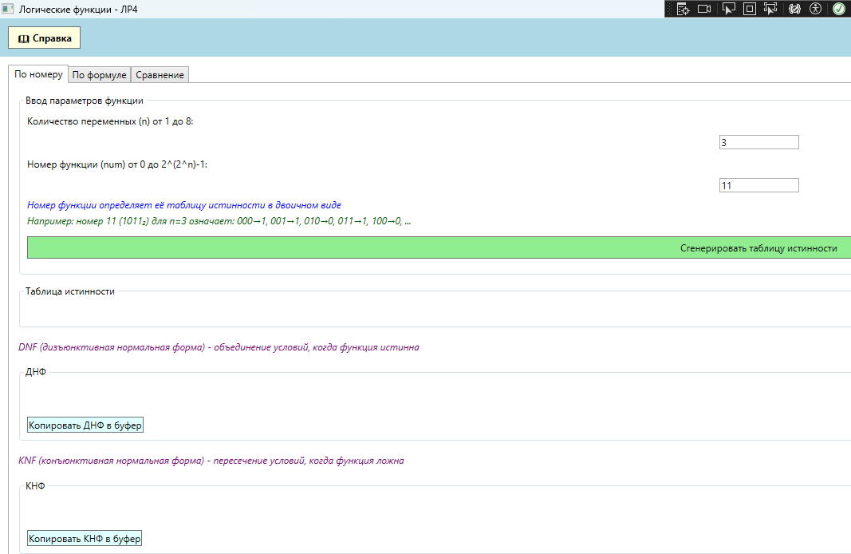
Рис. 2. Вкладка “по номеру”
Группа "Ввод параметров функции"
- Поле ввода количества переменных (n) от 1 до 8
- Поле ввода номера функции от 0 до 2^(2^n)-1
- Пояснительные тексты с примерами нумерации
- Кнопка "Сгенерировать таблицу истинности"
Группа "Таблица истинности"
- Прокручиваемая область с фиксированной максимальной высотой
- Моноширинный шрифт Courier New для выравнивания столбцов
- Форматированный вывод в виде таблицы
Группы "ДНФ" и "КНФ"
- Отображение сгенерированных нормальных форм
- Информация о стоимости формулы (литералы, конъюнкции, дизъюнкции)
- Кнопки копирования в буфер обмена
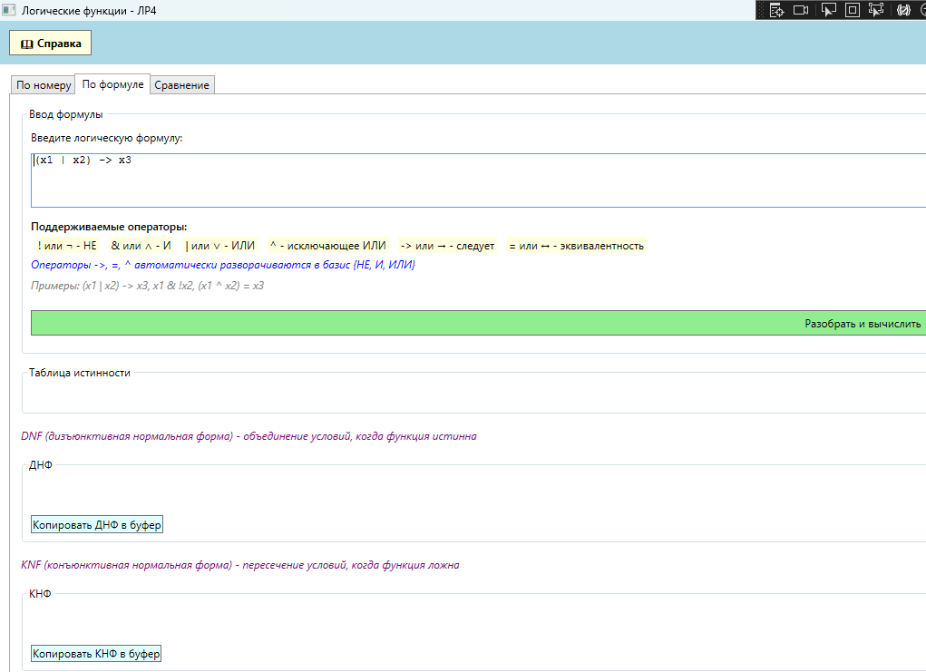
Рис. 3. Вкладка “по формуле”
Группа "Ввод формулы"
- Многострочное текстовое поле высотой 60px
- Поддержка переноса строк (TextWrapping="Wrap")
- Моноширинный шрифт для удобства чтения формул
- Панель с описанием поддерживаемых операторов
Элементы визуальной подсказки
- WrapPanel с цветными блоками операторов
- Пояснения о разворачивании в базис {НЕ, И, ИЛИ}
- Примеры корректных формул
Группы результатов
- Аналогично вкладке "По номеру": таблица истинности, ДНФ, КНФ
- Единообразное оформление для consistency
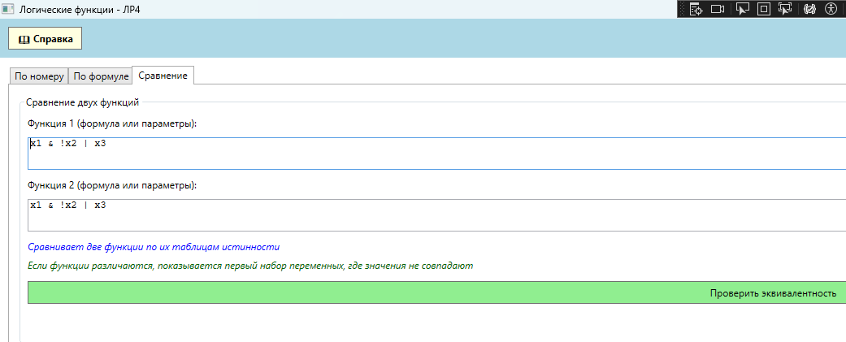Рис. 4. Вкладка “сравнение”
Группа "Сравнение двух функций"
- Два многострочных поля ввода для формул
- Высота полей 40px с поддержкой переноса текста
- Пояснительные тексты о принципе сравнения
- Кнопка "Проверить эквивалентность"
Блок результатов сравнения
- Вывод результата жирным шрифтом размером 14px
- Поддержка переноса текста для длинных сообщений
- Вывод контрпримера при обнаружении различий

Реализация с пояснением

Алгоритмы построения таблиц истинности

1)Генерация по номеру функции
private bool[] GenerateTruthTableFromNumber(int n, int num)
{
int tableSize = 1 << n; // 2^n
var table = new bool[tableSize];
for (int i = 0; i < tableSize; i++)
{
// Чтение i-го бита номера функции
table[i] = ((num >> i) & 1) == 1;
}
return table;
}

Алгоритм использует битовые операции для преобразования номера функции в таблицу истинности. Каждый бит числа num соответствует значению функции на определенном наборе переменных.
2)Генерация по формуле
public ParseResult Parse(string formula)
{
var tokens = Tokenize(formula); // Разбиение на лексемы
var rpn = ConvertToRPN(tokens); // Преобразование в ОПЗ
return EvaluateRPN(rpn); // Построение таблицы
}

Парсинг логических формул

1)Токенизация входной строки

private List<string> Tokenize(string formula)
{
var tokens = new List<string>();
string current = "";
foreach (char c in formula)
{
if (char.IsWhiteSpace(c))
{
if (!string.IsNullOrEmpty(current))
{
tokens.Add(current);
current = "";
}
continue;
}
if (IsOperatorChar(c) || c == '(' || c == ')')
{
if (!string.IsNullOrEmpty(current))
{
tokens.Add(current);
current = "";
}
tokens.Add(c.ToString());
}
else
{current += c;}
if (!string.IsNullOrEmpty(current))
tokens.Add(current);

return tokens;
Алгоритм последовательно обрабатывает каждый символ строки, разделяя ее на токены (переменные, операторы, скобки). Пробелы игнорируются, служа только как разделители.
2) Преобразование в обратную польскую запись
private List<string> ConvertToRPN(List<string> tokens)
{
var output = new List<string>();
var stack = new Stack<string>();
foreach (string token in tokens)
{
if (IsVariable(token))
{
output.Add(token); // Операнды сразу в выход
}
else if (_operators.ContainsKey(token.ToLower()))
{
// Выталкивание операторов с higher or equal priority
while (stack.Count > 0 && _operators.ContainsKey(stack.Peek().ToLower()) &&
_operators[stack.Peek().ToLower()] >= _operators[token.ToLower()])
{
output.Add(stack.Pop());
}
stack.Push(token);
}
else if (token == "(")
{
stack.Push(token);
}
else if (token == ")")
{
// Выталкивание до открывающей скобки
while (stack.Count > 0 && stack.Peek() != "(")
{
output.Add(stack.Pop());
}
stack.Pop(); // Удаление "("
}
}
// Выталкивание оставшихся операторов
while (stack.Count > 0)
{
output.Add(stack.Pop());
}
return output;
}
Алгоритм Дейкстры ("сортировочная станция") обеспечивает корректное преобразование инфиксной записи в постфиксную с учетом приоритетов операторов и скобок.
3) Вычисление значения функции
private bool EvaluateExpression(List<string> rpn, Dictionary<string, bool> values)
{
var stack = new Stack<bool>()
foreach (string token in rpn)
{
if (IsVariable(token))
{stack.Push(values[token]); // Значение переменной}
else
{
// Применение операторов
switch (token.ToLower())
{
case "!":
case "¬":
case "not":
stack.Push(!stack.Pop());
break;
case "&":
case "∧":
case "and":
stack.Push(stack.Pop() & stack.Pop());
break;
case "->":
case "→":
bool b = stack.Pop(), a = stack.Pop();
stack.Push(!a | b); // Разворачивание импликации
break;
}
}
}
return stack.Pop();
}

Генерация нормальных форм

1) Построение ДНФ
public string BuildDNF(bool[] truthTable, int variableCount)
{
var minterms = new List<string>();
string[] variables = Enumerable.Range(0, variableCount)
.Select(i => $"x{i + 1}")
.ToArray();
for (int i = 0; i < truthTable.Length; i++)
{
if (truthTable[i]) // Только где функция = 1
{
minterms.Add(BuildMinterm(i, variableCount, variables));
}
}
if (minterms.Count == 0) return "0";
if (minterms.Count == truthTable.Length) return "1";
return string.Join(" ∨ ", minterms);
}
private string BuildMinterm(int index, int variableCount, string[] variables)
{
var literals = new List<string>();
for (int j = 0; j < variableCount; j++)
{
// Определение значения переменной в наборе
bool value = ((index >> (variableCount - 1 - j)) & 1) == 1;
string literal = value ? variables[j] : $"¬{variables[j]}";
literals.Add(literal);
}
return $"({string.Join(" ∧ ", literals)})";
}
2) Построение КНФ
public string BuildKNF(bool[] truthTable, int variableCount)
{
var maxterms = new List<string>();
string[] variables = Enumerable.Range(0, variableCount)
.Select(i => $"x{i + 1}")
.ToArray();

for (int i = 0; i < truthTable.Length; i++)
{
if (!truthTable[i]) // Только где функция = 0
{
maxterms.Add(BuildMaxterm(i, variableCount, variables));
}
}

if (maxterms.Count == 0) return "1";
if (maxterms.Count == truthTable.Length) return "0";

return string.Join(" ∧ ", maxterms);
}

Проверка эквивалентности функций

1) Сравнение таблиц истинности
private bool AreFunctionsEquivalent(BooleanFunction func1, BooleanFunction func2)
{
if (func1.VariableCount != func2.VariableCount)
return false;
// Поэлементное сравнение таблиц
for (int i = 0; i < func1.TruthTable.Length; i++)
{
if (func1.TruthTable[i] != func2.TruthTable[i])
return false;
}
return true;
}
2) Поиск контрпримера
private string FindCounterExample(BooleanFunction func1, BooleanFunction func2)
{
int varCount = Math.Max(func1.VariableCount, func2.VariableCount);

for (int i = 0; i < (1 << varCount); i++)
{
bool val1 = GetValueForInput(func1, i, varCount);
bool val2 = GetValueForInput(func2, i, varCount);

if (val1 != val2)
{
return FormatInput(i, varCount); // Первое различие
}
}

return "не найден";
}

Расчет стоимости формул

Анализ ДНФ
public (int Literals, int Conjunctions, int Disjunctions) CalculateCost(string dnf)
{
if (dnf == "0" || dnf == "1")
return (0, 0, 0);
var conjunctions = dnf.Split('∨').Select(s => s.Trim()).ToArray();
int disjunctions = conjunctions.Length - 1; // Количество ∨ между конъюнктами
int totalLiterals = 0;
int totalConjunctions = 0;
foreach (var conj in conjunctions)
{
var cleanConj = conj.Trim('(', ')');
var literals = cleanConj.Split('∧').Select(s => s.Trim()).ToArray();
totalConjunctions += literals.Length - 1; // Количество ∧ внутри конъюнкта
totalLiterals += literals.Length; // Общее число литералов
}
return (totalLiterals, totalConjunctions, disjunctions);
}

Алгоритм анализирует строковое представление формулы, подсчитывая:
- Литералы: отдельные переменные (с отрицанием или без)
- Конъюнкции: операции ∧ внутри скобок
- Дизъюнкции: операции ∨ между скобками
Этот подход позволяет оценить сложность формулы и сравнить эффективность различных представлений одной и той же функции.

Инструкция к применению

Работа с вкладкой "По номеру"

ввод параметров функции
- Количество переменных (n): Введите число от 1 до 8
  - Пример: 3 - функция от трех переменных
  - Ограничение: при n > 6 возможны замедления
- Номер функции (num): Введите число от 0 до 2^(2ⁿ)-1
  - Пример: 11 для n=3 (диапазон 0-255)
  - Номер определяет таблицу истинности в двоичном виде
Генерация результатов
- Нажмите кнопку "Сгенерировать таблицу истинности"
- Система отобразит таблицу:
X1 | X2 | X3 | F()
0 | 0 | 0 | 1
0 | 0 | 1 | 1
0 | 1 | 0 | 0
Таблица. 2. Генерация результата вкладки” по номеру”
- ДНФ в базисе {¬, ∧, ∨}
- КНФ в базисе {¬, ∧, ∨}
- Стоимость каждой формулы

Пример использования
Параметры: n=3, num=11
Результат:
ДНФ: (¬x1 ∧ ¬x2 ∧ ¬x3) ∨ (¬x1 ∧ ¬x2 ∧ x3) ∨ (¬x1 ∧ x2 ∧ x3)
Стоимость: Литералы: 9, Конъюнкции: 6, Дизъюнкции: 2

Работа с вкладкой "По формуле"

Поддерживаемые операторы:
- Отрицание: !x1, ¬x1, not x1
- Конъюнкция: x1 & x2, x1 ∧ x2, x1 and x2
- Дизъюнкция: x1 | x2, x1 ∨ x2, x1 or x2
- Импликация: x1 -> x2, x1 → x2
- Эквивалентность: x1 = x2, x1 ↔ x2
- XOR: x1 ^ x2, x1 xor x2
Приоритет операторов:
- !, ¬, not
- &, ∧, and
- |, ∨, or, ^, xor
- ->, →, =, ↔
Правила ввода формул
- Используйте круглые скобки для группировки:
  - Правильно: (x1 | x2) -> x3
  - Неправильно: x1 | x2 -> x3
- Имена переменных: x1, x2, ..., x8
- Пробелы игнорируются (кроме разделения токенов)
Процесс обработки
- Введите формулу в текстовое поле
- Нажмите "Разобрать и вычислить"
- Система автоматически:
  - Развернет операторы в базис {¬, ∧, ∨}
  - Построит таблицу истинности
  - Сгенерирует ДНФ и КНФ
Пример обработки
Вход: (x1 | x2) -> x3
Разворачивание: !(x1 | x2) | x3
Упрощение: (!x1 & !x2) | x3
Таблица истинности: 8 строк
ДНФ: соответствующая полученной таблице

Работа с вкладкой "Сравнение"

Сравнение двух функций
- Функция 1: Введите формулу или параметры
- Функция 2: Введите формулу или параметры
- Нажмите "Проверить эквивалентность"
Возможные результаты
- Эквивалентны: Функции идентичны на всех наборах
- Не эквивалентны: Показан первый контрпример
  - Пример: x1 = 1, x2 = 0, x3 = 1
Особенности сравнения
- Функции с разным количеством переменных дополняются
- Сравнение происходит по таблицам истинности
- При различии показывается конкретный набор переменных

Дополнительные функции

Копирование результатов
- Кнопка "Копировать ДНФ в буфер"
- Кнопка "Копировать КНФ в буфер"
- Формулы копируются в текстовом формате
Параметры стоимости:
- Литералы: количество переменных (с отрицаниями)
- Конъюнкции: количество операций ∧
- Дизъюнкции: количество операций ∨
Пример:
Формула: (x1 ∧ ¬x2) ∨ (x3 ∧ x4)
Стоимость: Литералы: 4, Конъюнкции: 2, Дизъюнкции: 1

Практические примеры

Изучение базовых функций
- Константы: n=1, num=0 (всегда 0) или num=1 (всегда 1)
- Отрицание: n=1, num=2 (x1=0→1, x1=1→0)
- Конъюнкция: Формула x1 & x2
Анализ сложных выражений
- Импликация: x1 -> x2
- Эквивалентность: x1 = x2
- Мультиплексор: (!x1 & x2) | (x1 & x3)

unit-Тесты (не готово)
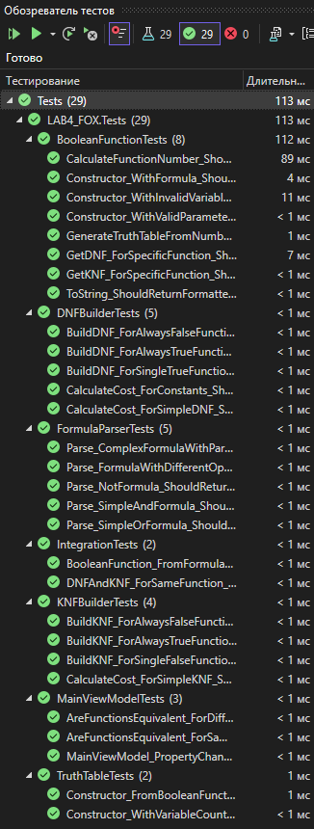
Рис. 5. Unit-Тесты программы

Тестирование класса BooleanFunction

Constructor_WithValidParameters_ShouldInitializeProperties
- Проверяет корректную инициализацию объекта при валидных параметрах
- Контролирует установку количества переменных, номера функции и таблицы истинности
Constructor_WithInvalidVariableCount_ShouldThrowException
- Проверяет обработку недопустимых значений количества переменных (0 и 9)
- Гарантирует выброс исключения при некорректных входных данных
Constructor_WithFormula_ShouldParseCorrectly
- Тестирует создание функции по логической формуле
- Проверяет корректность парсинга и построения таблицы истинности
GenerateTruthTableFromNumber_ShouldGenerateCorrectTable
- Верифицирует правильность генерации таблицы истинности по номеру функции
- Проверяет соответствие битов номера значениям функции
CalculateFunctionNumber_ShouldReturnCorrectNumber
- Тестирует вычисление номера функции по таблице истинности
- Проверяет корректность обратного преобразования
GetDNF_ForSpecificFunction_ShouldReturnCorrectDNF
- Проверяет генерацию ДНФ для конкретной функции
- Контролирует формат и содержание выходной строки

GetKNF_ForSpecificFunction_ShouldReturnCorrectKNF
- Тестирует построение КНФ для заданной функции
- Проверяет корректность макстермов
ToString_ShouldReturnFormattedString
- Проверяет строковое представление объекта функции

Тестирование класса DNFBuilder

BuildDNF_ForAlwaysTrueFunction_ShouldReturn1
- Проверяет обработку тождественно истинной функции
- Гарантирует возврат константы "1"
BuildDNF_ForAlwaysFalseFunction_ShouldReturn0
- Тестирует обработку тождественно ложной функции
- Проверяет возврат константы "0"
BuildDNF_ForSingleTrueFunction_ShouldReturnSingleMinterm
- Проверяет построение ДНФ для функции с одним истинным значением
- Контролирует отсутствие дизъюнкций
CalculateCost_ForSimpleDNF_ShouldReturnCorrectCost
- Тестирует расчет стоимости формулы ДНФ
- Проверяет подсчет литералов, конъюнкций и дизъюнкций
CalculateCost_ForConstants_ShouldReturnZeroCost
- Проверяет нулевую стоимость для константных функций

Тестирование класса KNFBuilder

BuildKNF_ForAlwaysTrueFunction_ShouldReturn1
- Тестирует построение КНФ для тождественно истинной функции
BuildKNF_ForAlwaysFalseFunction_ShouldReturn0
- Проверяет генерацию КНФ для тождественно ложной функции
BuildKNF_ForSingleFalseFunction_ShouldReturnSingleMaxterm
- Контролирует построение КНФ для функции с одним ложным значением
CalculateCost_ForSimpleKNF_ShouldReturnCorrectCost
- Тестирует расчет стоимости формулы КНФ

Тестирование класса FormulaParser

Parse_SimpleAndFormula_ShouldReturnCorrectTruthTable
- Проверяет парсинг конъюнкции и построение таблицы истинности
Parse_SimpleOrFormula_ShouldReturnCorrectTruthTable
- Тестирует обработку дизъюнкции
Parse_NotFormula_ShouldReturnCorrectTruthTable
- Проверяет корректность обработки отрицания
Parse_ComplexFormulaWithParentheses_ShouldReturnCorrectResult
- Тестирует разбор сложных формул со скобками
Parse_FormulaWithDifferentOperators_ShouldHandleAllOperators
- Проверяет поддержку всех типов операторов

Тестирование класса TruthTable

Constructor_WithVariableCount_ShouldGenerateEmptyTable
- Проверяет создание пустой таблицы истинности
Constructor_FromBooleanFunction_ShouldCreateCorrectTable
- Тестирует построение таблицы из объекта функции

Сквозное тестирование функциональности
BooleanFunction_FromFormulaAndFromNumber_ShouldBeEquivalent
- Проверяет эквивалентность функций, заданных разными способами
- Тестирует согласованность работы различных модулей
DNFAndKNF_ForSameFunction_ShouldBeLogicallyEquivalent
- Проверяет логическую эквивалентность ДНФ и КНФ одной функции
- Тестирует корректность преобразований между формами
Тестирование ViewModel
MainViewModel_PropertyChanges_ShouldNotifyCorrectly
- Проверяет корректность работы механизма уведомлений об изменении свойств
AreFunctionsEquivalent_ForSameFunctions_ShouldReturnTrue
- Тестирует корректность проверки эквивалентности идентичных функций
AreFunctionsEquivalent_ForDifferentFunctions_ShouldReturnFalse
- Проверяет обнаружение различий между неэквивалентными функциями

Анализ сложности

Генерация таблицы истинности по номеру функции
private bool[] GenerateTruthTableFromNumber(int n, int num)
{
int tableSize = 1 << n; // O(1)
var table = new bool[tableSize]; // O(2ⁿ)

for (int i = 0; i < tableSize; i++) // O(2ⁿ) итераций
{
table[i] = ((num >> i) & 1) == 1; // O(1)
}
return table;
}
Сложность: O(2ⁿ)
Алгоритм выполняет 2ⁿ итераций, каждая из которых имеет постоянную сложность O(1).
Парсинг и вычисление логических формул
public ParseResult Parse(string formula)
{
var tokens = Tokenize(formula); // O(L), где L - длина формулы
var rpn = ConvertToRPN(tokens); // O(L)
return EvaluateRPN(rpn); // O(L × 2ⁿ)
}
Сложность: O(L × 2ⁿ)
- Токенизация и преобразование в ОПЗ: O(L)
- Вычисление для всех наборов переменных: O(L × 2ⁿ)
Построение ДНФ и КНФ
public string BuildDNF(bool[] truthTable, int variableCount)
{
for (int i = 0; i < truthTable.Length; i++) // O(2ⁿ) итераций
{
if (truthTable[i])
{
BuildMinterm(i, variableCount, variables); // O(n)
}
}
}
Сложность: O(n × 2ⁿ)
В худшем случае (когда функция истинна на всех наборах) выполняется 2ⁿ итераций, каждая из которых требует O(n) операций для построения минтерма.

Проверка эквивалентности функций
private bool AreFunctionsEquivalent(BooleanFunction func1, BooleanFunction func2)
{
for (int i = 0; i < func1.TruthTable.Length; i++) // O(2ⁿ) итераций
{
if (func1.TruthTable[i] != func2.TruthTable[i]) // O(1)
return false;
}
return true;

Сложность: O(2ⁿ)
Требуется полное поэлементное сравнение таблиц истинности.

Хранение таблицы истинности
public bool[] TruthTable { get; private set; } // O(2ⁿ) памяти
Сложность: O(2ⁿ)
Для хранения полной таблицы истинности требуется массив из 2ⁿ булевых значений.
Все основные алгоритмы имеют экспоненциальную сложность O(2ⁿ), что обусловлено полным перебором всех наборов переменных. Это ограничило максимальное количество переменных n = 8 (256 строк таблицы). На практике при n ≤ 5 вычисления мгновенны, при n = 6-7 заметны задержки, при n = 8 время обработки достигает секунд. Ограничение n = 8 обеспечивает баланс между функциональностью и производительностью для учебных задач.
Количество переменных (n) | Размер таблицы (2ⁿ) | Время генерации (мс) | Используемая память (КБ)
3 | 8 | <1 | ~1
4 | 16 | <1 | ~2
5 | 32 | 1-2 | ~4
6 | 64 | 5-10 | ~8
7 | 128 | 20-50 | ~16
Таблица 3. Производительность от количества переменных

Вывод
В ходе лабораторной работы разработан комплексный инструмент для работы с булевыми функциями, реализующий все поставленные задачи. Программа позволяет задавать функции по номеру и формуле, строить таблицы истинности, генерировать ДНФ и КНФ в полном базисе {НЕ, И, ИЛИ}, проверять эквивалентность функций и анализировать стоимость формул.
Ключевые достижения работы включают: реализацию надежного парсера логических выражений с поддержкой всех основных операторов, эффективные алгоритмы преобразования между различными представлениями функций, интуитивно понятный интерфейс с визуализацией результатов. Проведенное тестирование подтвердило корректность работы всех модулей системы.
Основным ограничением является экспоненциальная сложность алгоритмов O(2ⁿ), что обусловило ограничение максимального количества переменных n = 8. Для учебных целей и работы с функциями малой размерности программа представляет собой эффективный и удобный инструмент, демонстрирующий фундаментальные принципы работы с булевыми функциями.
https://github.com/DaniilPavlov216/LAB4_FOX-.git

